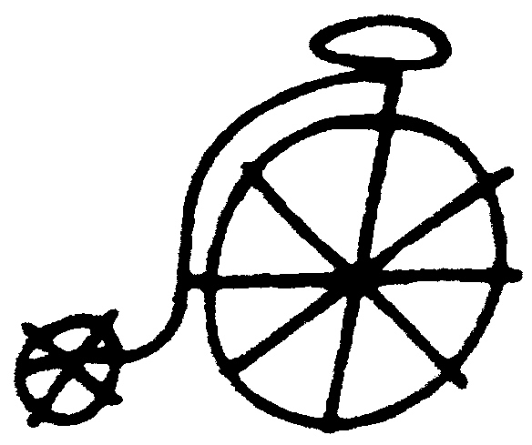Le Biciclette Bar & Cucina

John Peter Sloan in concert - live at Le Biciclette

Giovedì 10 maggio, alle 20.45, concerto live di “John Peter Sloan a Le Biciclette. Tutti conoscono la vena artistica di John come comico e autore teatrale”, ma la sua carriera è in realtà cominciata come cantautore.
Da giovanissimo, con il gruppo rock inglese “The Max”, ha girato l’Europa per più di quindici anni, quando la band si sciolse, decide di fermarsi in Italia, oggi la sua seconda (o forse prima!) patria, dove inizia la sua nuova carriera di teacher di inglese e si dedica alla carriera di attore e autore teatrale.
La passione per la musica però non l’ha mai lasciato e giovedì sera, 10 maggio, si esibirà come cantante e musicista con l’amico Herbert Pacton in una serata di revival anni ’80 a Le biciclette.

Le Biciclette Bar & Cucina
Via Torti ang Corso Genova
02-58104325/ 02-8394177

